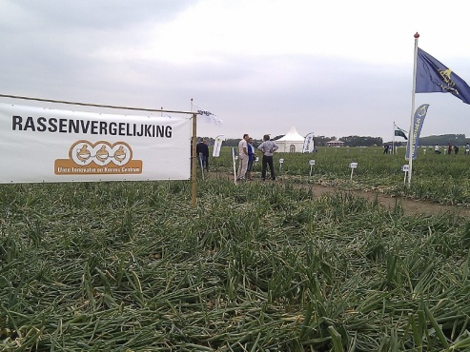**Vragen document teelt uien deel 2**

**Inhoud:**

**Hoofdstuk 4 Grondbewerking**

**Hoofdstuk 5 Bemesting**

**Hoofdstuk 6 Rassenkeuze**

|  |
| --- |
| **Hoofdstuk 4 Grondbewerking** |

1.Waarom moet de ondergrond tijdens de zaaibedbereiding voldoende droog zijn?

*Klik hier als u tekst wilt invoeren.*

2. Welke eisen stel je aan het ploegwerk voorafgaand aan de teelt van zaaiuien ?

*Klik hier als u tekst wilt invoeren.*

3. Welk type werktuig geniet de voorkeur voor de zaaibedbereiding ?

*Klik hier als u tekst wilt invoeren.*

4. Wat verstaan we onder 2-wassigheid?

*Klik hier als u tekst wilt invoeren.*

5. Noem minstens 2 nadelen van 2-wassigheid!

*Klik hier als u tekst wilt invoeren.*

|  |
| --- |
| **Hoofdstuk 4 Bemesting** |

6. Waarom kun je beter geen organische mest toedienen voor de teelt van zaaiuien?

*Klik hier als u tekst wilt invoeren.*

7. Wat kan het gevolg zijn van een hoge Stikstofgift op zaaiuien ?

*Klik hier als u tekst wilt invoeren.*

8. Wat is het risico van een N-gift vlak voor zaai ?

*Klik hier als u tekst wilt invoeren.*

9. Hoeveel fosfaat moet je geven aan zaaiuien op een perceel met een Pw getal van 40.

*Klik hier als u tekst wilt invoeren.*

10. Welke kaligift is op de meeste gronden voldoende voor de teelt van zaaiuien?

*Klik hier als u tekst wilt invoeren.*

11. Op welke gronden kan mangaan gebrek optreden ?

*Klik hier als u tekst wilt invoeren.*

12. Wat zijn de symptomen van mangaangebrek in uien?

*Klik hier als u tekst wilt invoeren.*

13.Waarom past men steeds vaker vloeibare meststoffen zoals b.v. powerstart toe tijdens het zaaien?

*Klik hier als u tekst wilt invoeren.*

Bekijk de video over powerstart?

14. Welke functies hebben de verschillende voedingsstoffen in de vloeibare meststof powerstart?

*Klik hier als u tekst wilt invoeren.*

|  |
| --- |
| **Hoofdstuk 4 Rassenkeuze** |

15. Hoe worden hybriderassen gekweekt?

*Klik hier als u tekst wilt invoeren.*

16. Noem de 5 belangrijkste raseigenschappen voor de gebruikswaarde van uien?

*Klik hier als u tekst wilt invoeren.*

17. Op basis van raseigenschappen worden uien ingedeeld in 2 of soms 3 groepen . Welke groepen zijn dat?

*Klik hier als u tekst wilt invoeren.*

Zie rassenlijst 2013. (kennisakker)

18. Op de rassenlijst zie je een beoordeling voor vroegheid. Wat is de betekenis van een hoog getal?

*Klik hier als u tekst wilt invoeren.*

19. Welk ras heeft het hoogste cijfer voor hardheid ?

*Klik hier als u tekst wilt invoeren.*

20.Is de huidvastheidsindex ook een maat voor het % kale uien na bewaring ?

*Klik hier als u tekst wilt invoeren.*